

**<<**学生助手**>>**

需求规格说明书



北京航空航天大学

2015-11

版本变更历史

|  |  |  |  |  |
| --- | --- | --- | --- | --- |
| 版本 | 提交日期 | 主要编制人 | 审核人 | 版本说明 |
| v1.0 | 2015.11.30 | 陈学铄 | 葛彬彬、崔珊博 | 需求规格说明书 |
|  |  |  |  |  |
|  |  |  |  |  |
|  |  |  |  |  |
|  |  |  |  |  |
|  |  |  |  |  |

目 录

1. 范围 1

1.1. 标识 1

1.2. 系统概述 2

1.3. 文档概述 2

1.4. 术语和缩略词 2

2. 引用文档 2

3. 功能需求 3

3.1. 用例模型 3

3.2. 用户详细描述 3

3.3. 用例模型详解 4

3.3.1 用户注册、绑定个人信息 4

3.3.2 用户登陆 5

3.3.3 学生上课考勤签到 5

3.3.4 体育系统获取运动量折算TD次数 6

3.3.5 学生查询课表、学期成绩 7

3.3.6 学生查询图书借阅信息 7

3.3.7 教师发布通告、作业、课件等 8

4. 数据需求 9

5. 非功能需求 11

5.1. 系统的性能 11

5.2. 系统的可靠性 11

5.3. 系统的易用性 11

5.4. 系统的安全性 11

6. 运行需求 12

6.1. 硬件接口 12

6.2. 软件接口 12

6.3. 用户界面需求 12

6.3.1软件注册界面 12

6.3.2软件登录界面 12

6.3.3软件界面 13

1. 范围
   1. 标识

文档标识号：A2015-00-01-00.SRS

文档标题：系统需求规格说明书

版本号：1.0

* 1. 系统概述

本文档适用于学生助手App后台管理系统与手机客户端。

学生手机助手手机客户端是运行在移动端的应用程序，支持IOS、Android系统，学生用户可在应用中使用考勤签到，课表、成绩查询，图书借阅信息查询等功能，且App可每日自动将运动量折算相应TD数发送给体育系统；教师用户可在应用中使用发布作业、通告、课件等功能。

项目规划于11月完成，12月将进入代码编写阶段。项目开发方为软件工程课程小组，需方为本校学生、教师等，支持机构北航计算机学院。

* 1. 文档概述

本文档给出了本项目所涉及的系统需求规格说明，对程序的编写起到指导性的作用。本文档在使用和传播时，仅项目组内成员可见。

* 1. 术语和缩略词

TD：北航校内体能锻炼走廊

1. 引用文档

1、A2010-00-00-01.文档编写规范，内部文档

2、A2010-00-01-00.SRS-系统需求规格说明书，内部文档

3、软件工程：实践者的研究方法（本科教学版） Roger S. Pressman著 郑人杰 马素霞 等译， 机械工业出版社

1. 功能需求
   1. 用例模型



* 1. 用户详细描述

学生是使用学生助手App的学生人群，可以在App上完成考勤签到、查询课表、学期成绩、图书借阅情况，记录便签、记事本等操作。

教师是使用学生助手App的教师人群，可以在App上完成发布通告、作业、课件等操作。

用户是学生、教师的集合。

体育系统为本系统提供学生查询和增加TD次数的接口，供运动量折算TD次数使用。

教务系统为本系统提供查询学生课表、学期成绩的接口。

图书馆系统为本系统提供查询学生图书借阅情况的接口。

3.3节以后每个小节描述一个用例模型，可采用文字的方式，对于涉及复杂流程的用例可以绘制其活动图。

* 1. 用例模型详解

### 3.3.1 用户注册、绑定个人信息

主要参与者：用户（学生、教师）

情景目标：用户初次使用在客户端根据学号、工号进行注册、完成手机号等信息绑定

前置条件：用户已安装本系统客户端

事件流：

基本路径：

1、用户打开App时用例开始；

2、用户输入个人姓名、学号工号、身份证号、手机号，进行验证；

3、系统向手机发送验证码；

4、用户输入验证码；

5、系统验证验证码；

6、用户输入两次登陆密码；

7、系统检验两次登陆密码是否一致；

8、用户选择确定；

9、系统完成个人信息注册与绑定。

可选路径：

1、选择确定前任何时候，用户都可以选择取消，取消后信息不被保存，用例结束；

2、第5步，若用户输入验证码不正确，系统将提示用户重新输入正确的验证码；

3、第7步，若用户两次输入的密码不一致，系统将提示用户重新输入密码。

### 3.3.2 用户登陆

主要参与者：用户

情景目标：用户完成登陆

前置条件：用户已完成注册、绑定个人信息

事件流：

基本路径：

1、用户打开App时用例开始；

2、用户输入手机号或学号工号、密码；

3、系统验证账户信息；

4、完成登陆。

可选路径：

1、在完成登陆前任何时候，用户都可以选择取消操作，用例结束；

2、第3步，若帐号与密码不符，系统将提示用户重新输入账号密码进行登陆。

### 3.3.3 学生上课考勤签到

主要参与者：学生

情景目标：学生通过客户端完成课堂签到

前置条件：有效用户已登陆

事件流：

基本路径：

1、教师要求课堂签到用例开始；

2、学生进入上课签到界面；

3、选择签到；

4、系统从手机获取当前时间与位置，从课表中获取当前课程与教室，验证学生当前签到动作是否在正确地点（教室）；

5、签到完成，系统将提示用户已成功签到。

可选路径：

1、在选择签到前任何时候，学生都可以选择取消操作，用例结束；

2、第4步，若从课表中获取当前时间段无课，系统将提示用户该时段无课程需要签到；

3、第4步，若从课表中获取当前时间的教室与手机定位位置不符，系统将提示用户未到正确地点上课，不能签到。

### 3.3.4 体育系统获取运动量折算TD次数

主要参与者：体育系统

情景目标：每日24点前自动获取手机中运动量折算TD次数发给体育系统

前置条件：有效用户已登陆（App可以处于后台运行状态）

事件流：

基本路径：

1、每日24点前一个定时时间点用例开始；

2、系统获取手机中运动量信息，并折算TD次数；

3、将学生学号、TD次数打包发给体育系统；

4、体育系统确认返回信息；

5、推送今日增加以及最新TD总数给客户端。

可选路径：

1、第2步，若按规定折算后未满1次TD，用例结束；

2、第4步，若体育系统返回信息异常或无返回，将该异常信息／无回应信息推送客户端。

### 3.3.5 学生查询课表、学期成绩

主要参与者：学生、教务系统

情景目标：学生选择查看课表、学期成绩

前置条件：有效用户已登陆

事件流：

基本路径：

1、学生成功登陆用例开始；

2、学生选择查询课表或选择指定学期查询成绩；

3、系统向教务系统发送请求；

4、教务系统返回查询内容；

5、系统显示查询到的课表、学期成绩等内容。

可选路径：

第4步，若教务系统返回异常内容或无返回，系统将异常信息／无回应信息显示。

### 3.3.6 学生查询图书借阅信息

主要参与者：学生、图书馆系统

情景目标：学生选择查看图书借阅信息，显示借阅信息

前置条件：有效用户已登陆

事件流：

基本路径：

1、学生成功登陆用例开始；

2、学生选择查询图书借阅信息；

3、系统向图书馆系统发送请求；

4、图书馆系统返回查询结果；

5、系统显示查询到的查询结果。

可选路径：

第4步，若图书馆系统返回异常或无返回，系统将异常信息／无结果信息显示。

### 3.3.7 教师发布通告、作业、课件等

主要参与者：教师、学生

情景目标，教师发布通告、作业、课件等，学生端收到消息并推送

前置条件：有效用户已登陆

事件流：

基本路径：

1、教师成功登陆用例开始；

2、教师选择发布资源；

3、教师将需要发布的通告、课件等资源上传；

4、系统完成上传，显示上传成功；

5、教师选择确认发布；

6、系统向相应学生手机端发布；

7、学生端推送消息，提醒查看。

可选路径：

1、在选择确认发布前任何时候，教师可选择取消，所有一上传资源将全部删除，用例结束；

2、第4步，若上传失败，系统显示失败信息并提示重新上传；

3、第6步，若系统向某些学生端发布失败，将间隔小段时间再次尝试发布。

1. 数据需求

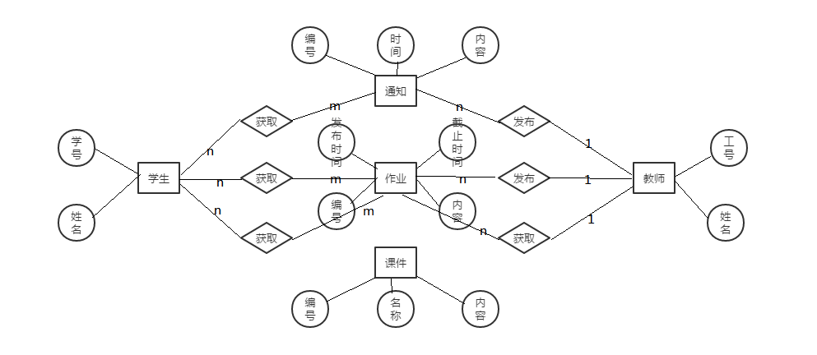

该系统涉及到的实体有学生、老师、通告、课件、作业。

学生：

|  |  |  |
| --- | --- | --- |
| 数据名 | 数据类型 | 说明 |
| name | char[10] | 学生姓名 |
| id | char[10] | 学号 |

教师：

|  |  |  |
| --- | --- | --- |
| 数据名 | 数据类型 | 说明 |
| name | char[10] | 教师姓名 |
| id | char[10] | 教工号 |

通知：

|  |  |  |
| --- | --- | --- |
| 数据名 | 数据类型 | 说明 |
| id | int | 通知的编号 |
| time | time | 发布的时间 |
| content | char[500] | 通知的内容 |

作业：

|  |  |  |
| --- | --- | --- |
| 数据名 | 数据类型 | 说明 |
| id | int | 作业的编号 |
| time | time | 发布的时间 |
| deadline | time | 作业截止日期 |
| content | char[500] | 作业的内容 |

课件：

|  |  |  |
| --- | --- | --- |
| 数据名 | 数据类型 | 说明 |
| name | char[10] | 课件名称 |
| id | int | 课件编号 |
| content |  | 课件内容 |

对于其他的内容，都是由学校的系统提供数据支持，学生助手只提供查询功能。

1. 非功能需求
   1. 系统的性能

系统的性能要考虑系统能承载的最大同时使用的用户数量。由于该系统面向的是北航全体师生，因此，要求该系统一次能够承受至少两万个用户的同时使用需求，并能够及时响应用户的操作。

* 1. 系统的可靠性

由于该系统是使用Microsoft SQL Server作为对数据库的支持，因此，对于系统中的数据的可靠性有SQL Server提供。同时，当用户上传信息时，会首先在本地保存一份数据，以防在传输数据过程中的数据丢失。

* 1. 系统的易用性

对于软件的用户而言，他们只需要下载一个app，而app中也只有简单的操作，对于数据后台，则是由系统数据库提供。因此，对于用户而言，该系统是十分简单，容易上手的。

* 1. 系统的安全性

在用户的注册阶段，就会验证用户的个人信息。在使用时，也会根据不同的用户组给予不同的权限。对于数据库而言，数据库的安全性由SQL Server提供。

1. 运行需求
   1. 硬件接口

该系统实施中对硬件环境的要求：

硬件设备：计算机

处理器：Intel i5以上

内存：8GB以上

硬盘：1TB以上

* 1. 软件接口

该系统实施中对软件环境的要求：

系统：windows8及以上

数据库：SQL Server

* 1. 用户界面需求

该系统的用户是老师和学生，软件采用分级界面。主要有软件注册界面、软件登录界面和软件界面。

### 6.3.1软件注册界面

该界面包括学号（工号）、校园密码、软件密码、手机号、验证码。在注册时，首先会根据输入的学号（工号）和校园密码来匹配教务系统，从而验证是否是本人。验证成功时，会向手机发送验证信息，输入验证信息即可完成注册。

### 6.3.2软件登录界面

该界面包括有用户名（学号或者工号或者手机号），密码，验证码以及用户类型选择（老师或者学生）和忘记密码。在登陆按钮旁还有个注册按钮，点击注册按钮即可跳转至软件注册界面，而在正确输入用户名、密码和验证码后，就会跳转至软件界面。

### 6.3.3软件界面

对于老师，有着开始考勤签到，发布通告、作业以及课件的选项。

对于学生，有着考勤签到，查询课表、成绩，查询图书借阅信息的选项。